Министерство науки и высшего образования Российской Федерации

ФЕДЕРАЛЬНОЕ БЮДЖЕТНОЕ ГОСУДАРСТВЕННОЕ ОБРАЗОВАТЕЛЬНОЕ УЧРЕЖДЕНИЕ ВЫСШЕГО ОБРАЗОВАНИЯ
«ОРЕНБУРГСКИЙ ГОСУДАРСТВЕННЫЙ УНИВЕРСИТЕТ»

Институт математики и информационных технологий

Кафедра математики и цифровых технологий

ОТЧЕТ

по лабораторной работе №7

по дисциплине «Современные средства разработки программного обеспечения»

Тестирование и оценка пользовательского интерфейса

ОГУ 09.03.02.4002.864 О

Старший преподаватель кафедры МЦТ
____________ И.В. Минина
«___» _____________ 2025 г.

студент группы 22ИСТ(б)АДМО
____________ П. Д. Дурасова
«___» _____________ 2025 г.

Студент группы 22ИСТ(б)АДМО
А.Я. Ковальчук
« » 2025 г.

Оренбург 2025
Содержание

1 Тестирование с пользователями 3
2 Анализ тепловых карт (heatmaps) 6
3 Автоматизированное UI-тестирование 8
4 Анализ результатов тестирования 16
5 Предложения по улучшению 17

1 Тестирование с пользователями

Для проведения тестирования пользовательского интерфейса (UI-тестирования) было выбрано веб-приложение HandRead – система распознавания рукописных цифр, рисунков и букв. Приложение позволяет пользователям рисовать непосредственно на экране или загружать изображения, а затем получать результаты распознавания по трем категориям: цифры, простые рисунки и буквы.
В тестировании участвовали 6 пользователей, ни один из которых ранее не работал с данным приложением.
Результаты взаимодействия пользователей с системой приведены в таблице 1.

Таблица 1 – Пользовательское тестирование

Задача | Пользователь | Время выполнения (с) | Кол-во ошибок
Регистрация | П1 | 15 | 1
Регистрация | П2 | 10 | 1
Регистрация | П3 | 17 | 1
Регистрация | П4 | 18 | 1
Регистрация | П5 | 12 | 1
Регистрация | П6 | 10 | 1
Вход в систему | П1 | 4 | 0
Вход в систему | П2 | 7 | 0
Вход в систему | П3 | 5 | 0
Вход в систему | П4 | 6 | 0
Вход в систему | П5 | 5 | 0
Вход в систему | П6 | 8 | 0
Распознавание рукописной цифры | П1 | 9 | 0
Распознавание рукописной цифры | П2 | 7 | 0
Распознавание рукописной цифры | П3 | 7 | 0
Распознавание рукописной цифры | П4 | 11 | 0
Распознавание рукописной цифры | П5 | 8 | 0
Распознавание рукописной цифры | П6 | 10 | 0
Распознавание простого рисунка | П1 | 18 | 0
Распознавание простого рисунка | П2 | 15 | 0
Распознавание простого рисунка | П3 | 17 | 0
Распознавание простого рисунка | П4 | 34 | 0
Распознавание простого рисунка | П5 | 25 | 0
Распознавание простого рисунка | П6 | 19 | 0

Продолжение таблицы 1

Распознавание рукописной буквы | П1 |  | 13 | 0
Распознавание рукописной буквы | П2 |  | 12 | 0
Распознавание рукописной буквы | П3 |  | 10 | 0
Распознавание рукописной буквы | П4 |  | 14 | 0
Распознавание рукописной буквы | П5 |  | 17 | 0
Распознавание рукописной буквы | П6 |  | 10 | 0
Загрузка изображения из файла | П1 | 22 |  | 0
Загрузка изображения из файла | П2 | 18 |  | 0
Загрузка изображения из файла | П3 | 16 |  | 0
Загрузка изображения из файла | П4 | 14 |  | 0
Загрузка изображения из файла | П5 | 13 |  | 0
Загрузка изображения из файла | П6 | 13 |  | 0
Просмотр истории результатов | П1 | 12 |  | 0
Просмотр истории результатов | П2 | 10 |  | 0
Просмотр истории результатов | П3 | 9 |  | 0
Просмотр истории результатов | П4 | 8 |  | 0
Просмотр истории результатов | П5 | 7 |  | 0
Просмотр истории результатов | П6 | 7 |  | 0
Повторное распознавание | П1 | 17 |  | 1
Повторное распознавание | П2 | 15 |  | 1
Повторное распознавание | П3 | 18 |  | 1
Повторное распознавание | П4 | 16 |  | 1
Повторное распознавание | П5 | 15 |  | 1
Повторное распознавание | П6 | 15 |  | 1

На основании наблюдений за действиями 6 пользователей получены следующие показатели (таблица 2).

Таблица 2 – Среднее время по задаче, и комментарий по ошибкам

Задача | Среднее время | Комментарий
Регистрация | 14 | С главной страницы нельзя сразу перейти на регистрацию (сначала ты можешь попасть только на форму «войти»)
Вход в систему | 6 | Быстро, элементы формы интуитивно понятны
Распознавание рукописной цифры | 9 | Быстро, режим распознавания выбран изначально
Распознавание простого рисунка | 21 | Более сложное рисование, плюс переключение режима
Продолжение таблицы 2

Распознавание рукописной буквы | 12 | Быстро, время чуть увеличивает переключение режима
Загрузка изображения из файла | 16 | Иногда чуть дольше рисование, так как поиск файлов может проходить чуть дольше рисования
Просмотр истории результатов | 9 | Быстро, раздел легко находится после авторизации
Повторное распознавание | 16 | Не всем было понятно, как вновь нарисовать на поле

2 Анализ тепловых карт (heatmaps)

Для анализа визуального восприятия интерфейса приложения HandRead была использована тепловая карта внимания, полученная с помощью сервиса Attention Insight. Этот инструмент моделирует распределение зрительного внимания пользователя при первом взгляде на интерфейс.
Тепловая карта показывает, что основное внимание пользователей концентрируется в верхней левой и центральной части экрана. Заголовок «Распознавание рукописных цифр, рисунков и букв» получает наиболее яркую зону внимания (красно-жёлтая область). Это положительный сигнал – пользователь сразу понимает, о чём приложение и какую основную функцию оно выполняет. Кнопка «Начать» (основная CTA ~3,7%) привлекает значительное внимание. Она хорошо заметна, выделена цветом и размером, что способствует быстрому переходу пользователя к основному действию. Кнопка «О системе» получает заметно больше внимания (зелёная окантовка, но без яркого пятна, CTA ~6,1%). Логотип HandRead в левом верхнем углу получает умеренное внимание – достаточно, чтобы запомниться, но не отвлекает от основного контента.
Иллюстративные примеры (цифры, буквы, рисунки) в нижней части экрана привлекают умеренное внимание. Пользователи замечают демонстрацию возможностей приложения, что помогает быстро сформировать понимание функционала. Правая рука с карандашом и некоторые мелкие иконки (облако, солнце, велосипед) получают слабое внимание. Это нормально, так как они выполняют декоративную роль.
В целом, тепловая карта подтверждает высокую визуальную эффективность стартового экрана – пользователь быстро ориентируется и мотивирован начать работу с приложением.

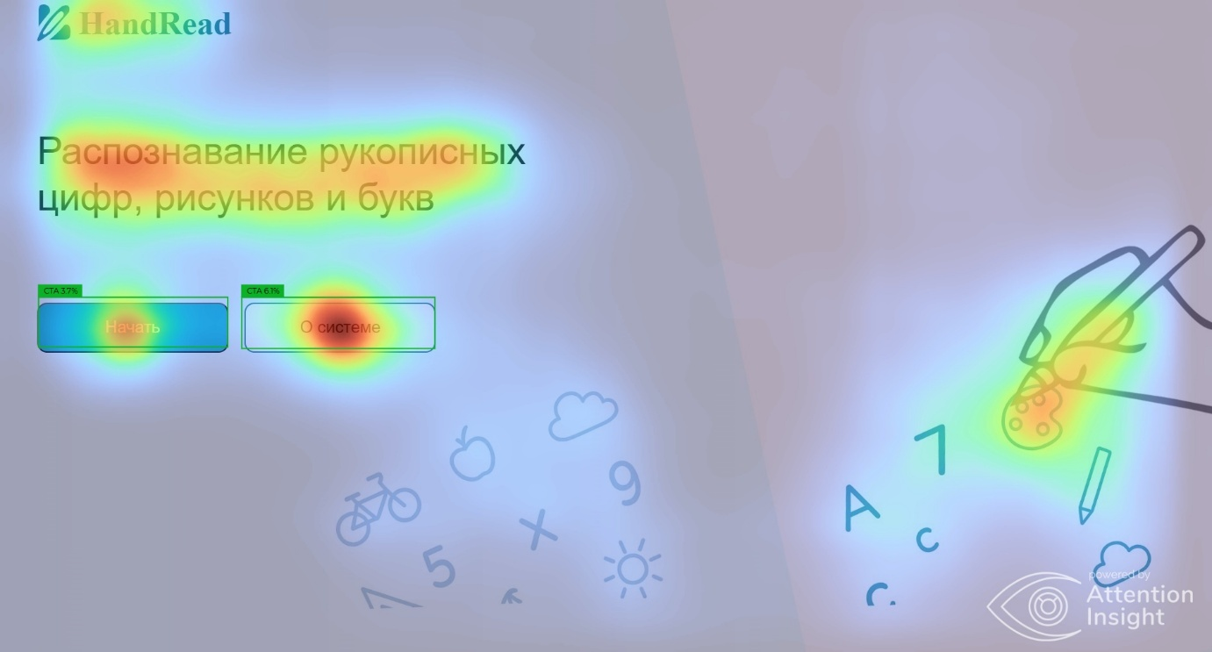
Рисунок 1 – Тепловая карта

На основном окне, с которым пользователь и будет проводить большую часть работы тепловая карта демонстрирует, что основное внимание пользователей концентрируется сверху экрана. Кнопка «Распознать» получает яркую зону внимания (CTA ~4,3%). Это основной призыв к действию – выделена цветом, размером и иконкой, что идеально соответствует своей роли ключевого элемента интерфейса. Кнопки «Отменить», «Повторить» и «Очистить» также привлекают значительное внимание (жёлтые зоны, особенно «Очистить» с CTA ~3,2%, «Отменить» СТА ~4,7%). Пользователи сразу замечают инструменты управления холстом, что упрощает работу с рисунком.
Панель выбора режима (Цифры, Рисунки, Буквы) в верхней части получает высокое внимание. Блок «Цифры» – самое яркое пятно среди режимов. Блок «Рисунки» – чуть меньше. Блок «Буквы» – умеренное внимание. Это говорит о том, что пользователи сразу видят варианты режимов.
Настройки толщины и цвета линии практически не привлекают внимание. Но пользователи замечают возможность кастомизации. Поле для рисования (большой холст слева) практически не получает внимания на тепловой карте. Это типично для пустых интерактивных зон – внимание переходит туда только после понимания контекста. Кнопка загрузки изображения получает минимальное внимание. Текст «Выбор файла | Не выбран ни один файл» почти не заметен на карте.

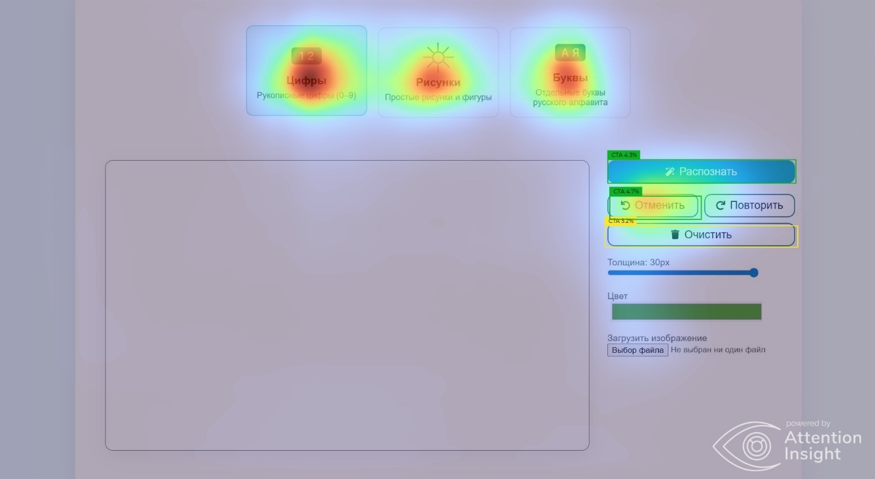
Рисунок 2 – Тепловая карта

- Автоматизированное UI-тестирование

Для автоматизированного тестирования интерфейса веб-приложения HandRead применялся сервис Test Case Studio. Данный инструмент даёт возможность записывать тестовые сценарии на основе реальных действий пользователя, а также создавать автоматизированные проверки кликов, ввода данных, переходов между страницами, выбора элементов интерфейса и других видов взаимодействия.
Были протестированы следующие сценарии:
1. Загрузка стартовой страницы – проверка корректного открытия веб-приложения, отображения логотипа, заголовка «Распознавание рукописных цифр, рисунков и букв», кнопок «Начать» и «О системе».
2. Переход к основному экрану распознавания – клик по кнопке «Начать» и проверка открытия формы для входа пользователя в систему.
3. Выбор режима распознавания – последовательный выбор каждого из трёх режимов («Цифры», «Рисунки», «Буквы») и проверка визуального выделения выбранного режима.
4. Рисование на холсте и базовое распознавание – выполнение рисования простого элемента, клик по кнопке «Распознать» и проверка появления результата распознавания.
5. Изменение настроек рисования – проверка изменения толщины линии с помощью ползунка, выбор другого цвета и применение новых настроек при последующем рисовании.
6. Очистка холста и повтор действия – использование кнопок «Очистить», «Отменить» и «Повторить» для управления содержимым холста и проверка корректного возврата к предыдущим состояниям.
7. Загрузка изображения из файла – клик по элементу загрузки файла, выбор тестового изображения с рукописным вводом, его загрузка и последующее нажатие «Распознать» с проверкой отображения результата.
8. Просмотр истории результатов – после выполнения нескольких распознаваний.
Результаты тестирования автоматически записывались с помощью сервиса Test Case Studio. Это позволило подтвердить надёжную работу ключевых функций интерфейса, правильную реакцию на действия пользователя, а также выявить отдельные элементы (в частности, кнопку загрузки изображения), которым может потребоваться более выраженный визуальный акцент для повышения удобства использования.
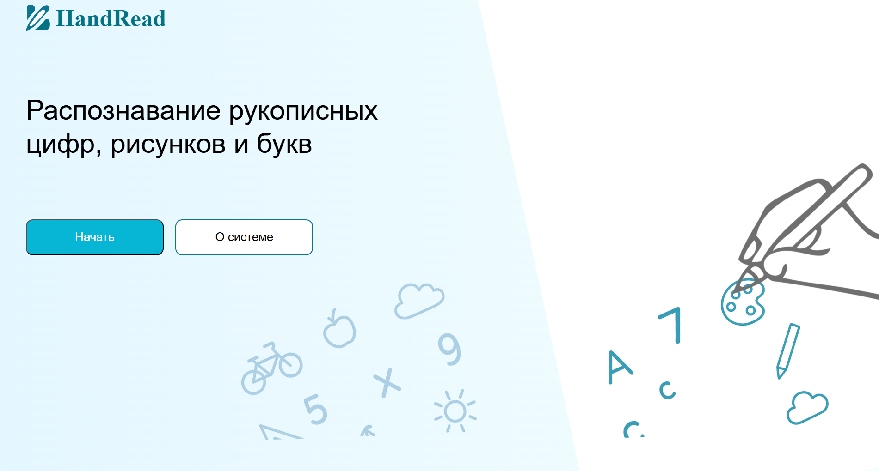
Рисунок 3 – Загрузка начальной страницы

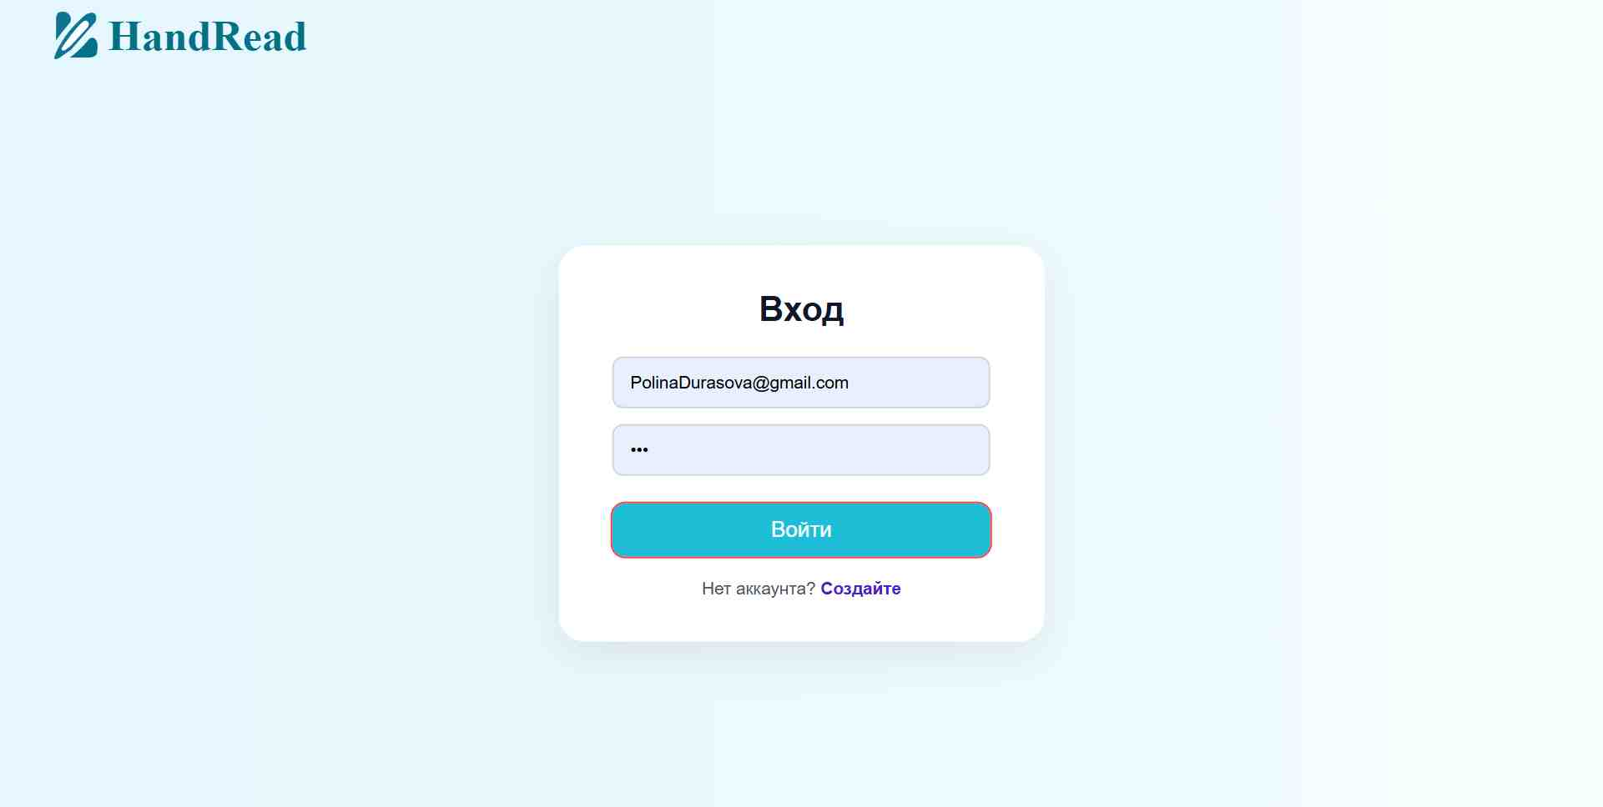
Рисунок 4 – Формы для входа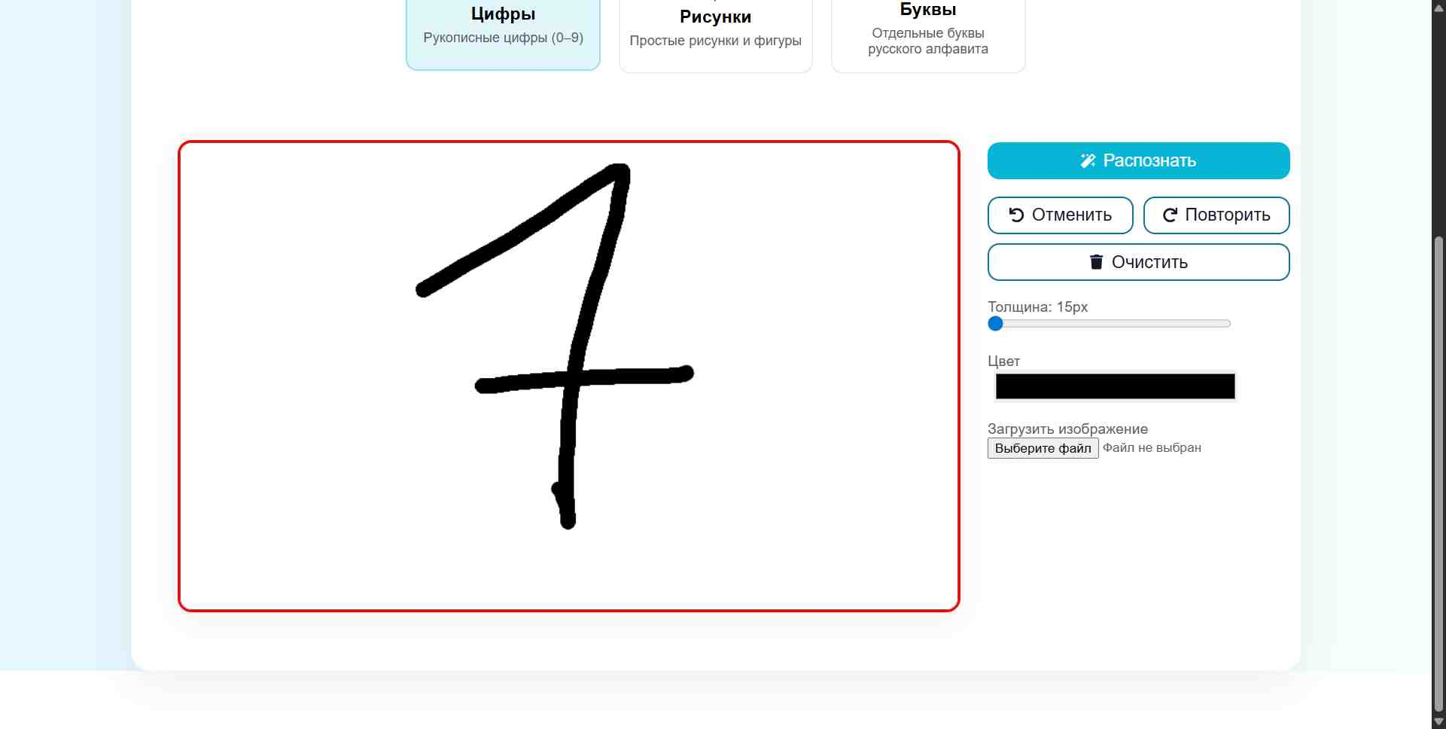
Рисунок 5 – Рисование цифры

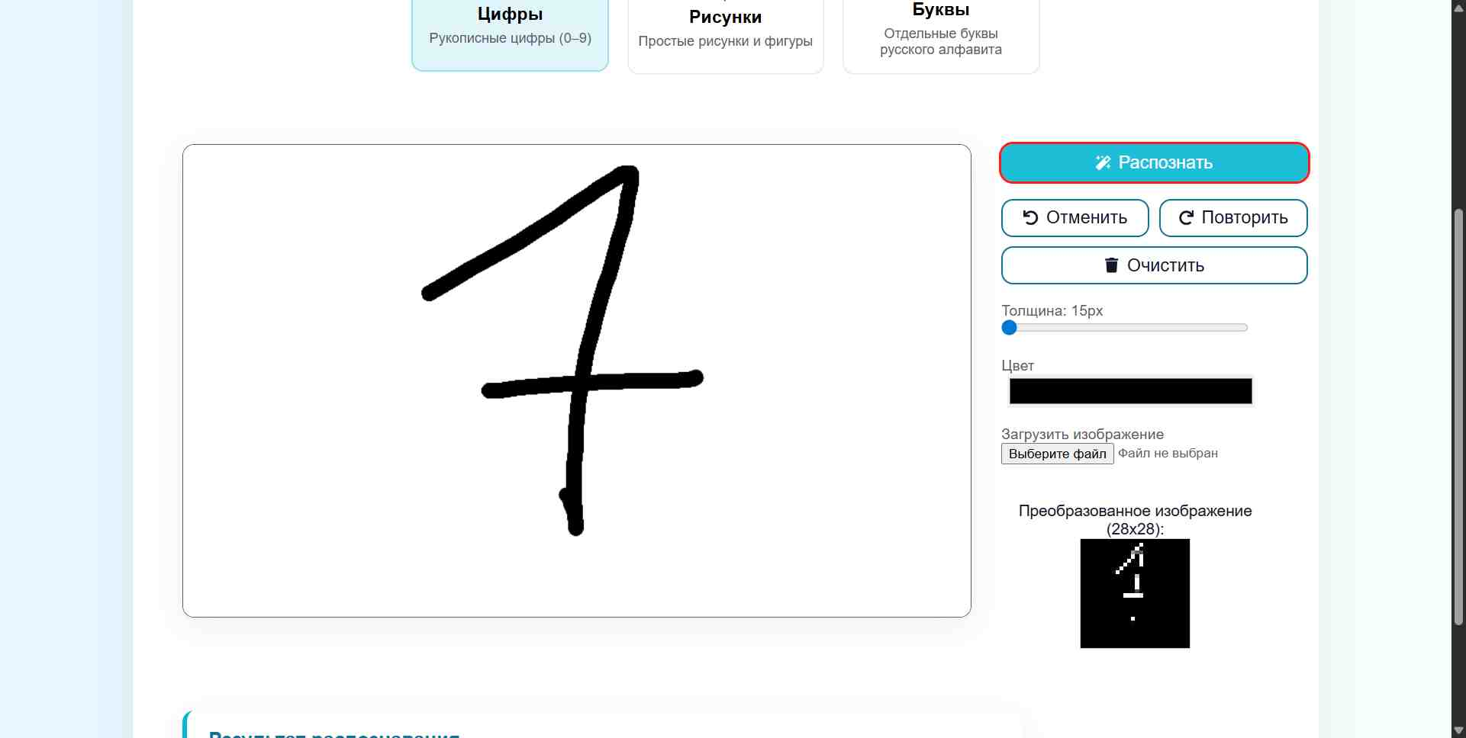
Рисунок 6 – Проверка распознавания
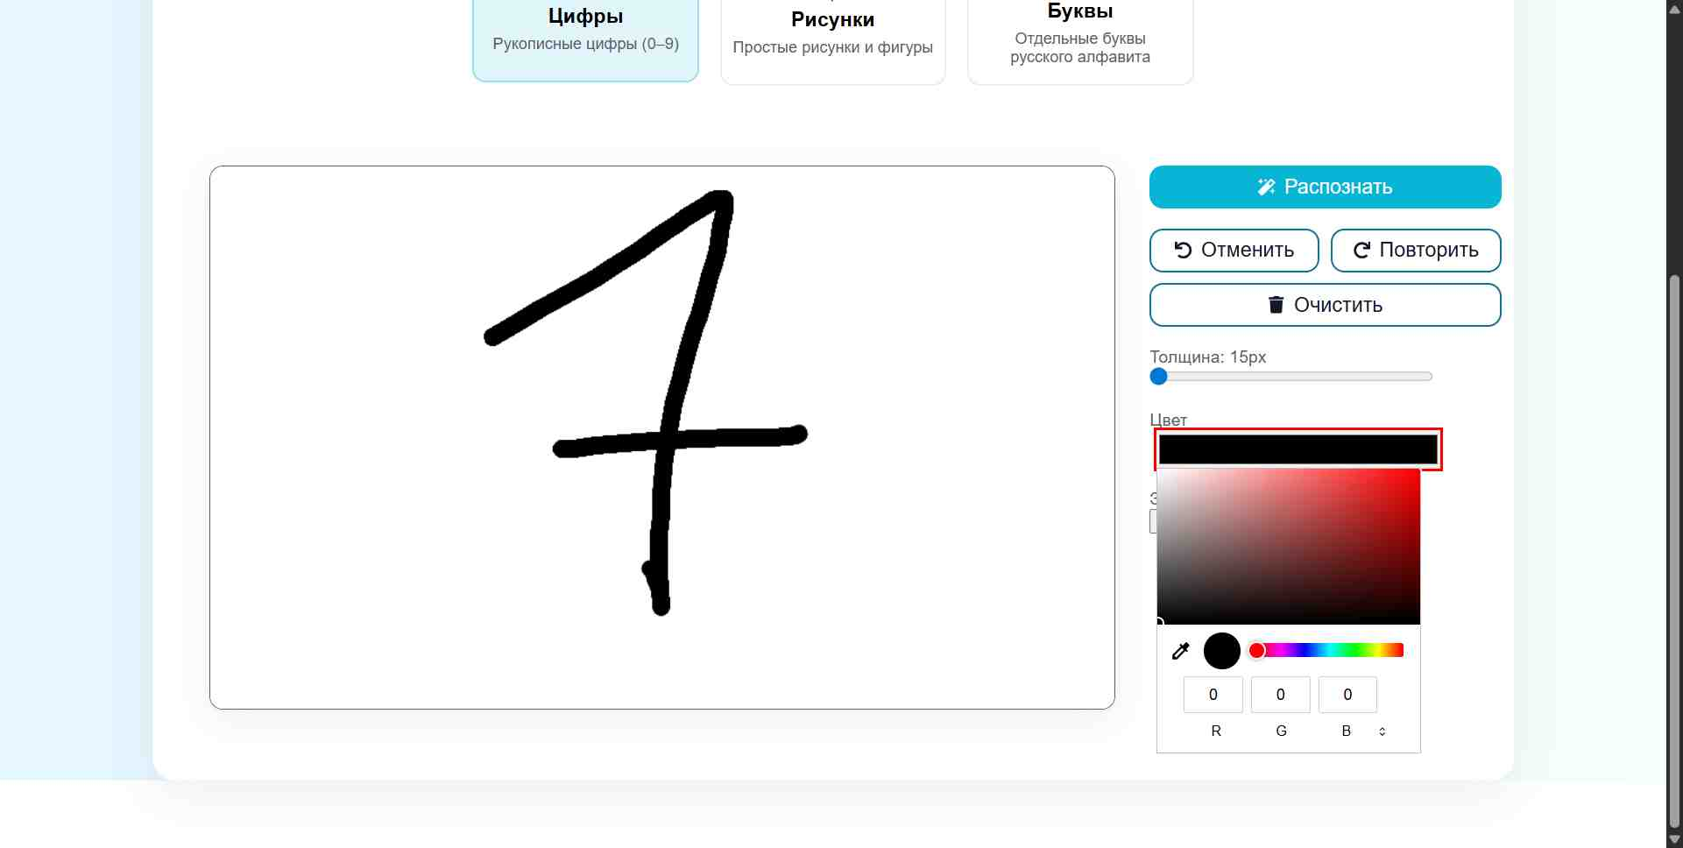
Рисунок 7 – Выбор цвета

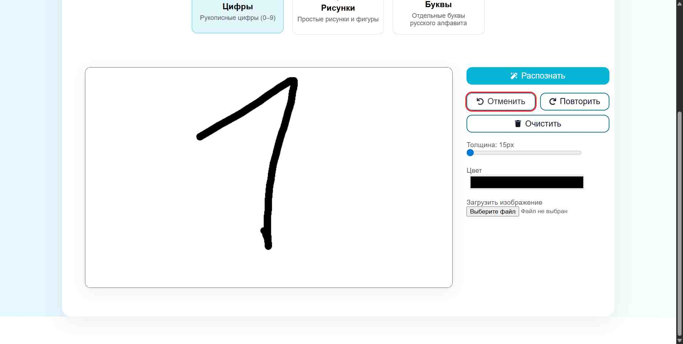
Рисунок 8 – Проверка кнопки «Отменить»
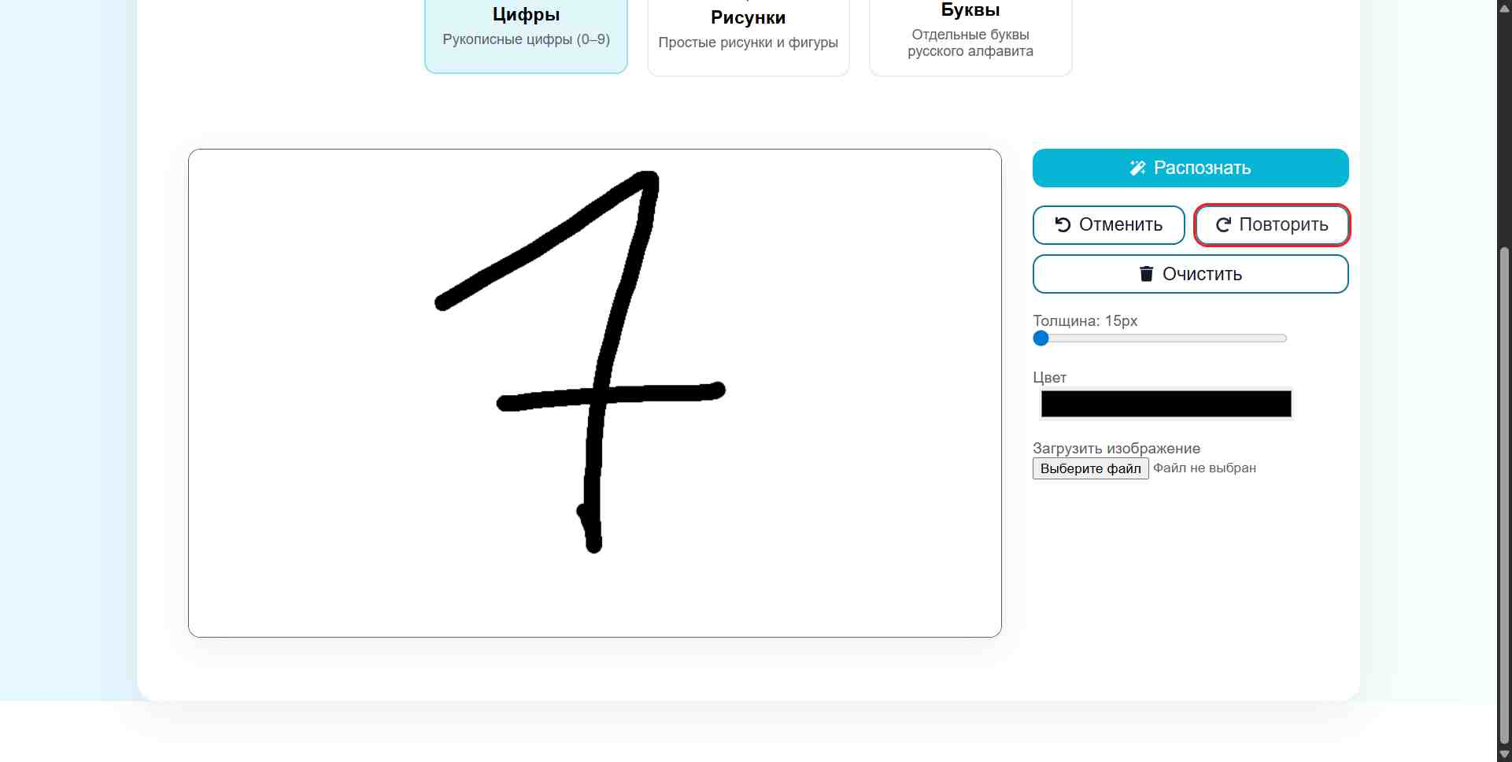
Рисунок 9 – Проверка кнопки «Повторить»

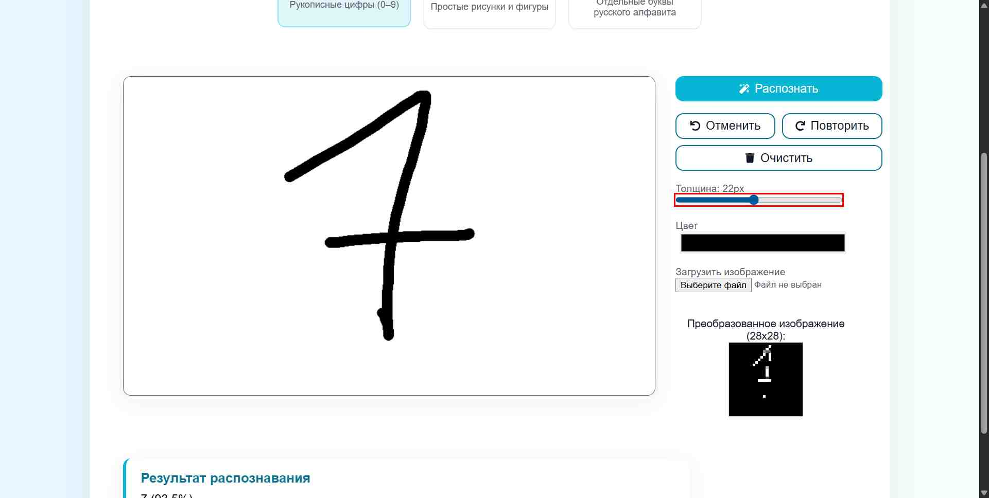
Рисунок 10 – Изменение толщины кисти

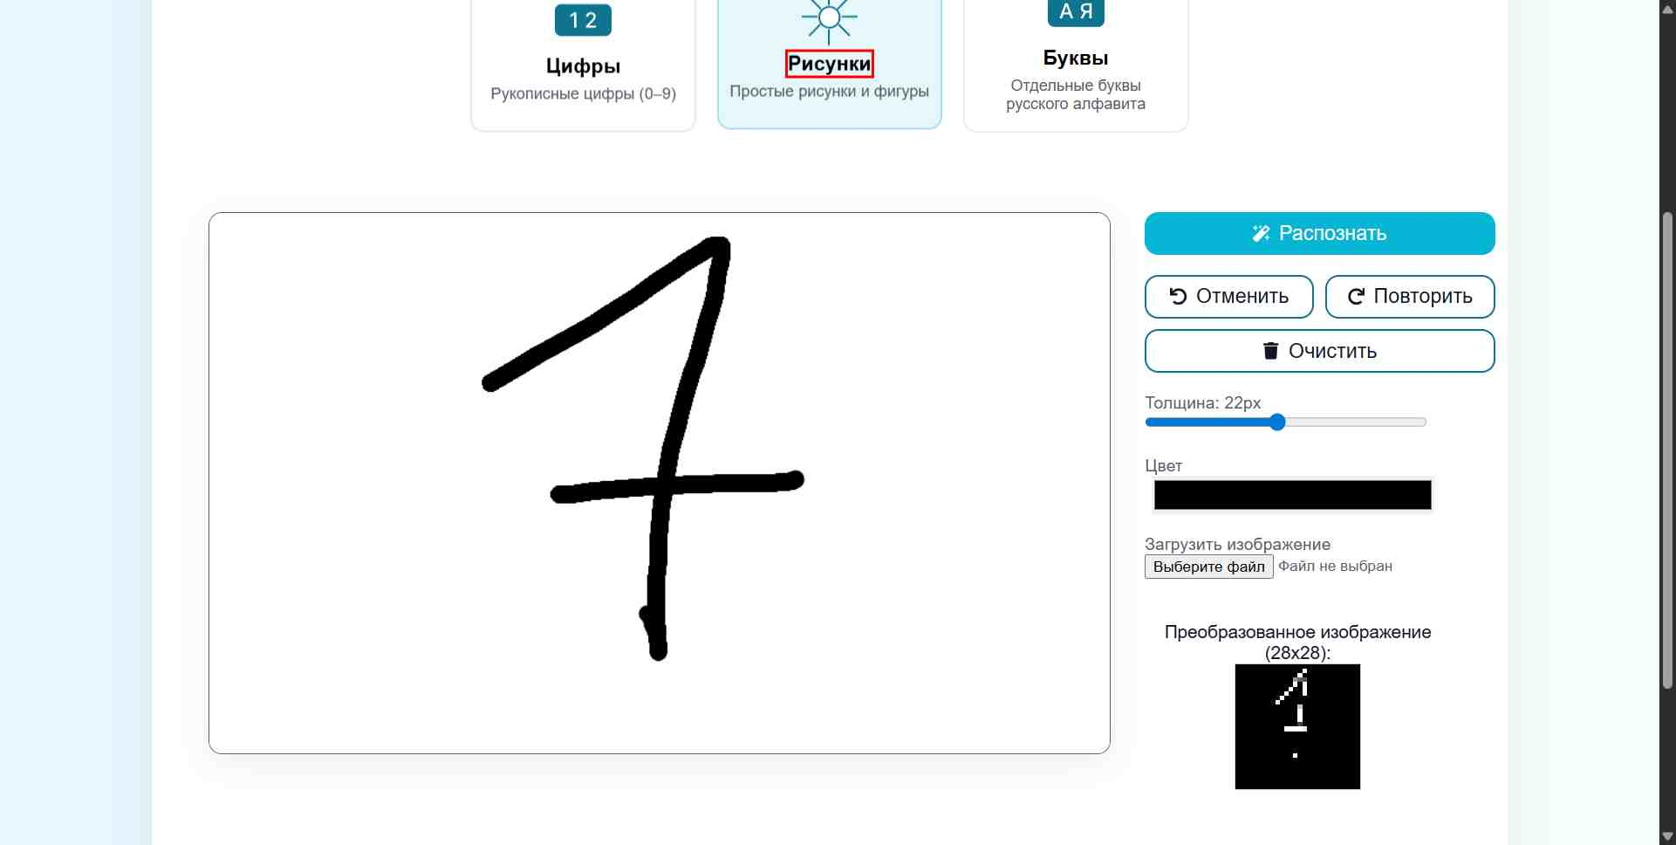
Рисунок 11 – Переключение на рисунок

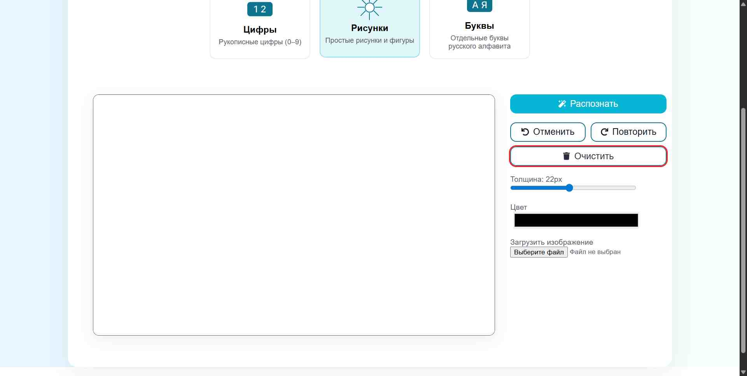
Рисунок 12 – Очищение холста

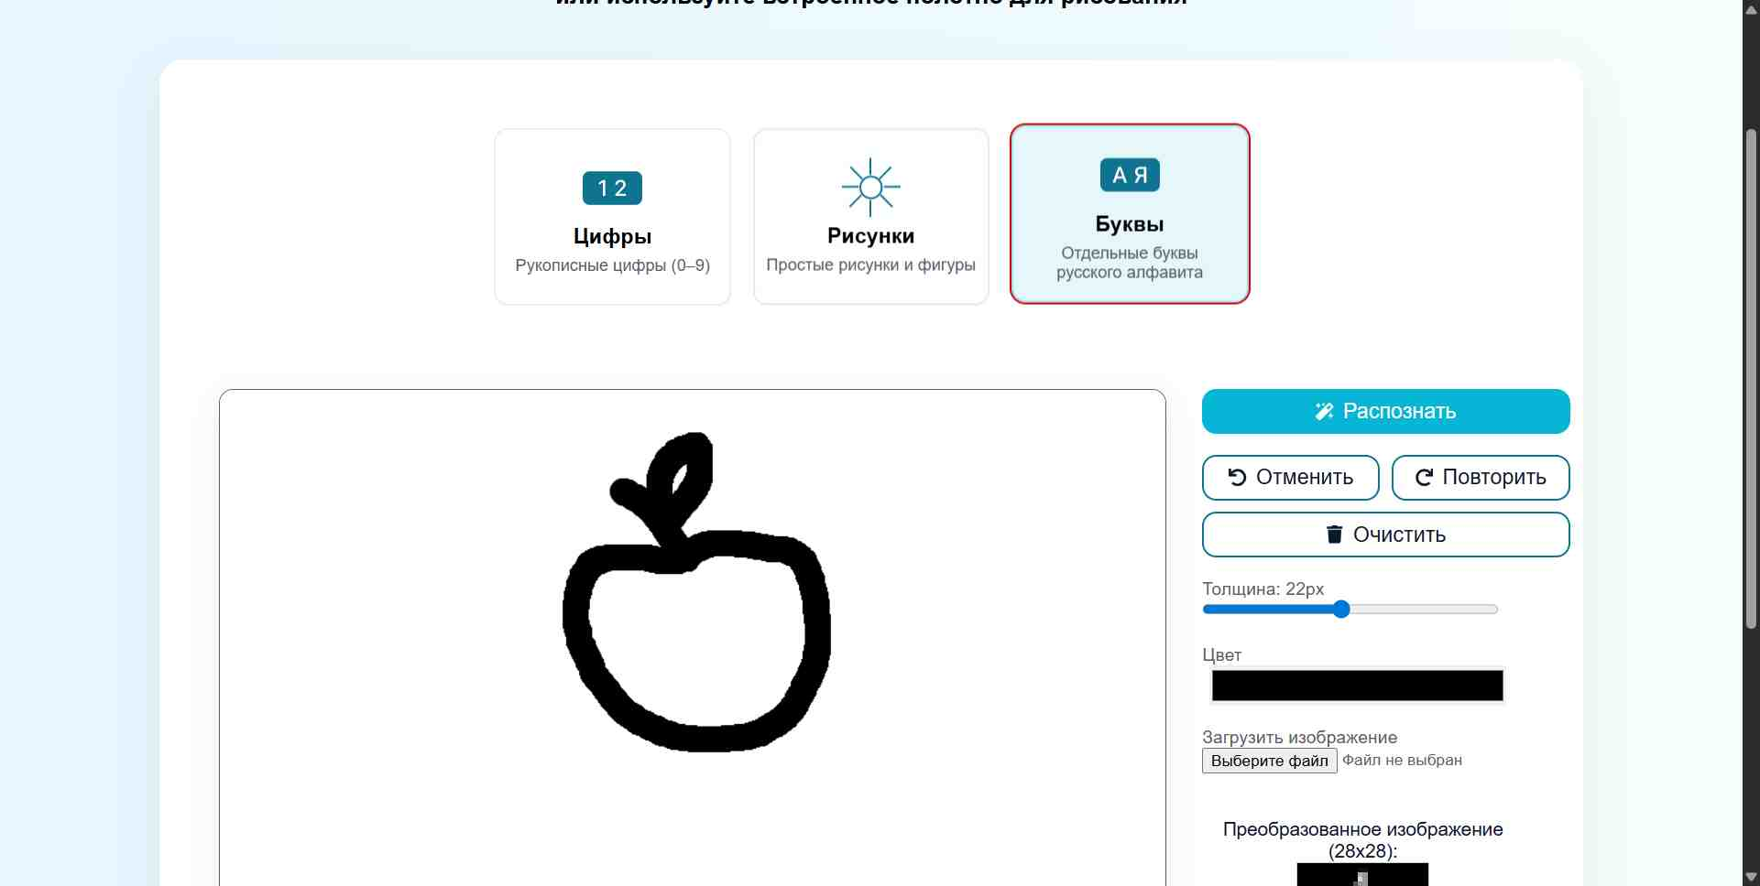
Рисунок 13 – Переключение на буквы

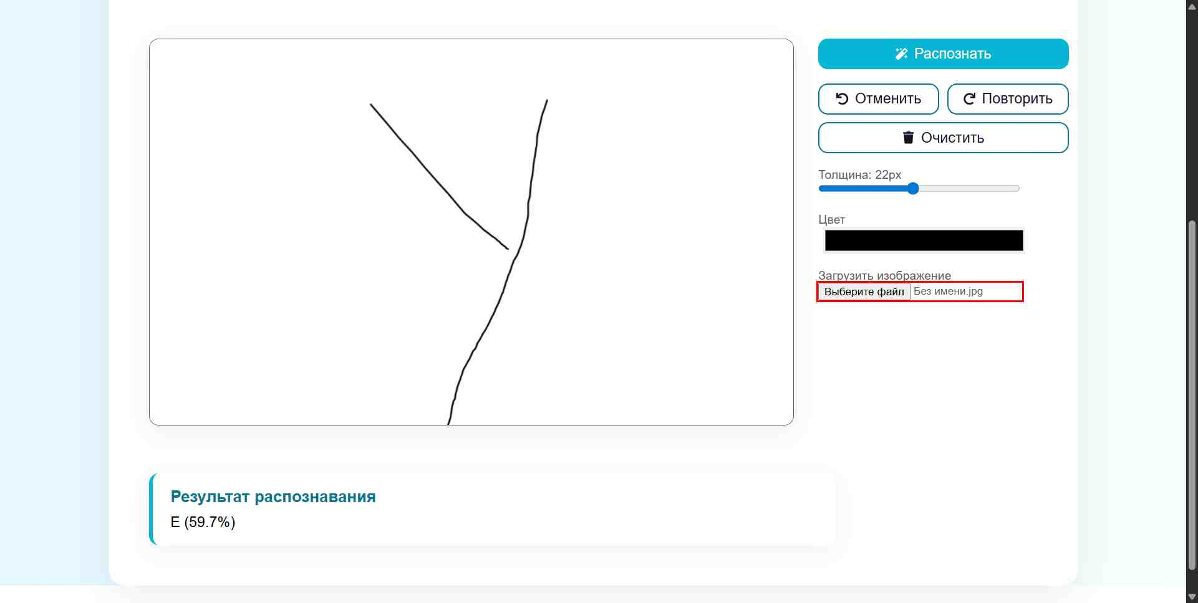
Рисунок 14 – Проверка загрузки файла
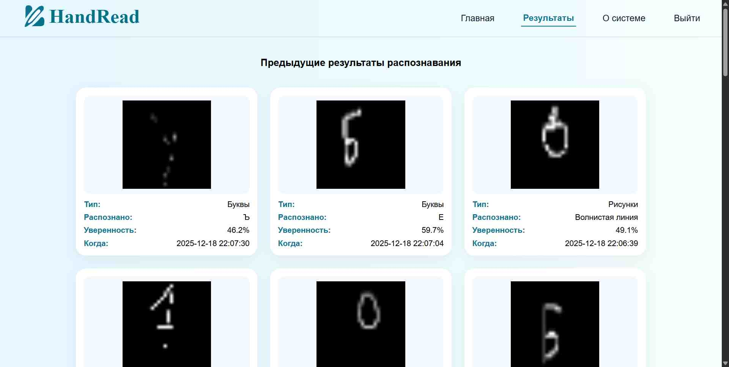
Рисунок 15 – Просмотр результатов

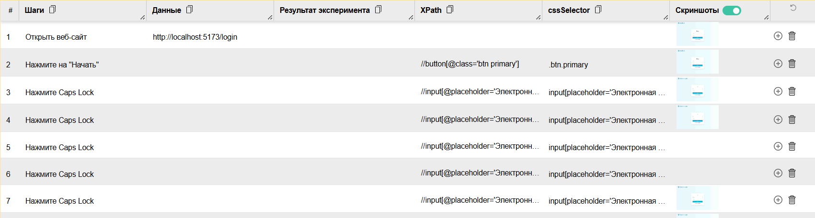
Рисунок 16 – Тестирование в Test Case Studio

По итогам автоматизированного тестирования пользовательского интерфейса установлено, что основные сценарии взаимодействия в веб-приложении HandRead реализованы корректно и выполняются без сбоев. Загрузка стартовой страницы, переход к экрану распознавания, выбор режима, рисование на холсте, изменение настроек, очистка поля, загрузка изображения, авторизация и просмотр истории результатов соответствуют ожидаемому поведению системы.

4 Анализ результатов тестирования

В процессе тестирования пользовательского интерфейса применялись три метода: пользовательское тестирование, анализ тепловых карт внимания и автоматизированное тестирование. Благодаря собранным данным удалось определить элементы интерфейса, которые пользователи осваивают интуитивно, а также выявить зоны, вызывающие затруднения.
Пользователи без затруднений взаимодействовали со следующими элементами:
– выбор режима распознавания («Цифры», «Рисунки», «Буквы») – пользователи быстро находили и переключали нужный режим;
– кнопки управления холстом («Распознать», «Очистить», «Отменить», «Повторить») – они хорошо заметны и удобно расположены;
– просмотр истории результатов после авторизации – раздел легко находится в навигации.
Также были выявлены элементы интерфейса, вызывающие трудности:
– кнопка загрузки изображения из файла – получает минимальное визуальное внимание и не всегда сразу обнаруживается пользователями;
– форма регистрации – у отдельных пользователей возникали сложности с поиском формы, что увеличивало время выполнения задачи;
– блок настроек рисования (толщина и цвет линии) – хотя и замечается, но иногда требует дополнительного поиска.
Основные функции (выбор режима, рисование на холсте, распознавание и управление содержимым холста) понятны большинству пользователей и выполняются оперативно. Проблемные зоны в основном связаны с визуальной иерархией интерфейса: низкая заметность альтернативного способа ввода (загрузка изображения из файла), а также настройкой кисти (цвет и размер).

5 Предложения по улучшению интерфейса

На основании результатов тестирования были выявлены элементы интерфейса HandRead, требующие доработки. Для повышения удобства использования, ускорения выполнения задач и снижения количества ошибок предлагаются улучшения.
1. Усилить визуальный акцент на кнопке загрузки изображения. Добавить иконку загрузки (например, стрелку вверх или значок изображения), увеличить размер кнопки. Это поможет пользователям быстрее обнаруживать альтернативный способ ввода данных.
2. Добавить подсказку на пустом холсте для рисования. Разместить полупрозрачный текст «Нарисуйте здесь». Это направит внимание пользователя на основную интерактивную зону сразу после загрузки экрана.
3. Добавить на начальный экран кнопку перехода на форму регистрации пользователя.
4. На рабочей странице попробовать разместить всю информацию на одной экранной странице, чтобы не было необходимости применять скрол страницы, так как результаты распознавания заметны не сразу.
Реализация этих изменений позволит сделать интерфейс более интуитивным, сократить время на выполнение задач и повысить общую удовлетворённость пользователей.

